GEREFORMEERDE KERK WAPADRANT
SONDAG 27 NOVEMBER 2016 (ADVENTDIENS)

TEKSGEDEELTE: Matteus 2:1-12
TEKSVERSE: Matteus 2:2 en 11

TEMA: ONS HET GEKOM OM AAN HOM HULDE TE BEWYS

Lees Matteus 2:1-12 (1983 Afrikaanse Vertaling)

Inleiding
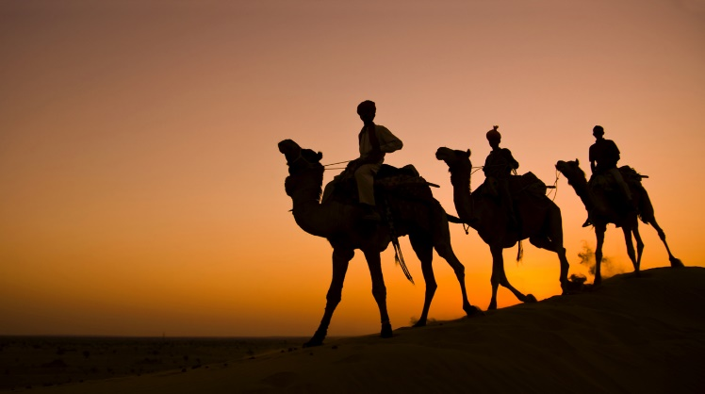
Ons weet almal van die sterrekykers (wyse manne). En tog weet ons so min van hulle: wie was hulle? Hoeveel van hulle was daar? (baie dink hulle was 3 – oor die 3 tipes geskenke wat hulle voor Jesus neergelê het – maar ons kan dit nie sonder meer aanvaar nie.) Waar presies het hulle vandaan gekom?

Dit bly iets van ‘n geheimenis. Ons kan bespiegel en afleidings probeer maak, maar ons sal stellig nooit presies kan sê wie hulle was nie.

- Hulle kom ver - om Jesus te aanbid
Een ding waarvan ons seker kan wees, is dat die wyse manne uit die ooste nie Jode was nie. In ons teksgedeelte word hulle as “sterrekykers” aan ons voorgestel. Hulle het dus kennelik die sterre bestudeer en agtergekom dat daar ‘n spesiale ster was wat hulle nog nie vantevore gesien het nie.

Só vol verwondering was hulle, dat hulle besluit het om agter die ster aan te gaan. Uiteindelik kom hulle in Jerusalem aan. Oral vra hulle rond waar die “koning van die Jode” dan is, want hulle afleiding was dat hy onlangs gebore is.

Uit ‘n vreemde land, êrens oos van Palestina (sommiges reken dat dit selfs verder as die afstand van hier af Kaap toe was) het hulle gekom – vol verwondering, agter die spesiale ster aan – om die koning van die Jode te kom aanbid en te vereer.

Heel moontlik was hulle vername mense in hulle eie land. Hulle moes slim gewees het – en ook ryk (om die geskenke te kon bekostig wat hulle aan die Kindjie kom gee het). En heel moontlik kon ‘n mens dit aan hulle voorkoms en optrede sien dat hulle nie sommer net gewone mense was nie. Miskien het hulle in ‘n groep gereis (met helpers en slawe).

Hoe dit ook al was, hulle moes duidelik die aandag getrek het toe hulle in Jerusalem aangekom en begin rondvra het oor die nuwe koning van die Jode wat gebore is. Want koning Herodes het daarvan gehoor – en was hewig ontsteld, saam met “die hele Jerusalem”(2:3). Herodes het hom in die reël nie opgehou met die dinge van die gewone man op straat nie. Maar hier was iets anders: iets wat hom en sy mense geruk het.

‘n Mens kan dink dat almal daaroor begin praat het – en begin wonder het. Veral vir Herodes moes dit ‘n geweldige bedreiging gewees het: hy, wat so ‘n wrede en sluwe koning was - vir wie almal bang was - het nou skielik so bedreig gevoel soos nog nooit vantevore in sy lewe nie!

Maar so het Herodes en die mense om hom, die belangrike punt gemis: dit waarvoor die sterrekykers gekom het: om die koning van die Jode te kom aanbid en vereer.

“Het Herodes en sy mense maar net dieselfde gedoen...”, wil ‘n mens dink. Ja, hulle het die geskrifte gaan naslaan. Hulle het weer die profesie gelees waar Miga voorspel dat die Messias – die Verlosser van Israel – in Betlehem gebore sou word...

Maar dis asof hulle nie geregistreer het nie. Hier was dit nou: dit waarna elke Israeliet met die grootste verlange uitgesien het: die Messias het uiteindelik gekom! Die beloftes van die Here het nou in vervulling gegaan!

Eintlik sou ‘n mens ‘n ander reaksie verwag: opgewondenheid, ekstase, ‘n intense soektog na Hom wat nou gebore is!

(Goed, Herodes was net gedeeltelik van Joodse afkoms, maar die mense om hom meestal nie...)

En tog lees ‘n mens dat dit vir die meeste Jode lank geneem het om dieselfde te doen wat die sterrekykers (die wyse manne uit die ooste) kom doen het: om voor Hom neer te kniel en Hom te aanbid.

Ons lees in verse 2 en 11:
“Waar is Hy wat as koning van die Jode gebore is? Ons het sy ster sien opkom en ons het gekom om aan Hom hulde te bewys...”

Hulle het in die huis ingegaan en die Kindjie saam met Maria, sy moeder, gesien, en hulle het gekniel en aan Hom hulde bewys. Daarna het hulle hulle reissakke oopgemaak en vir Hom geskenke uitgehaal: goud, wierook en mirre...

Hulle het gekom om aan Hom hulde te bewys.
Hulle het voor Hom neergekniel – om só hulle absolute onderdanigheid, respek en verering te wys.

Dit is tegelykertyd aangrypend en hartseer: hier kom hierdie groepie manne uit ‘n vreemde en ver land, met heelwat minder agtergrond en kennis oor presies wat aan die gebeur is as die Jode van Jerusalem en omstreke - en hulle doen wat gedoen moet word wanneer die Koning van konings gebore word, wanneer God self as mens aarde toe kom: hulle kniel voor Hom neer en aanbid en vereer Hom..!

Hulle was waarskynlik vername en gesiene mense in hulle eie land. Hulle was moontlik daaraan gewoond dat mense na hulle gekom het om te kom vra en te kom leer. Maar dis duidelik: hulle reis nie agter die ster aan om iets te kom kry nie – soos so baie mense vandag na Jesus kom om iets vir hulleself te kry nie. Hulle doen ontsettend baie moeite (hoeveel beplanning en geld het dit nie gekos om so ver te reis nie?) om Hom te kom aanbid en vereer.

Ons sien dit mos, vandag dalk nog meer: mense wat Hom net wil gebruik vir hulle eie doeleindes en behoeftes – so asof Hy een of ander gelukbringer is wat ons persoonlike veiligheid kan waarborg, ons rykdom kan vermeerder of ons besighede kan versterk, of selfs stemme by die stembus kan verseker! So asof Hy eintlik in ons beheer is – en ons soos ‘n kelner bedien met alles wat ons harte begeer!

Of nog erger: daar is so baie wat Hom vandag ontken, minag en selfs verag!

- Koninklike, profetiese geskenke
Maar die wyse manne kom om te aanbid en te gee: hulleself, hulle tyd – en goud, wierook en mirre.

Die meeste teoloë is dit eens dat die geskenke wat die sterrekykers voor Jesus neerlê, besondere betekenis het.

Goud was iets wat merendeels geassosieer is met ‘n koning. Met hierdie geskenk vereer hulle Hom as die Koning van die konings: die belangrikste Een van almal. Min het hulle waarskynlik verstaan dat hulle werklik met die Koning van die heelal te doen gehad het: Hy wat sowat 30 jaar later – nadat sy verlossingswerk op aarde voltooi was – sou opvaar na die regterhand van die Vader, om daar – tot vandag toe en verder - te heers en regeer oor die heelal, totdat Hy alle vyande aan Hom onderwerp het, om dan weer die Koningskap aan die Vader te oorhandig (1 Kor. 15:24-28).

Wierook word in die Bybel merendeels geassosieer met God self. Wierook was een van die belangrike reukmiddels wat van vroeg af in die tempeldiens gebruik is. Dit word vandag nog gemaak van ‘n tipe hars van ‘n sekere soort boom, wat gedroog word – en dan gebrand word om ‘n baie spesifieke geur te verkry.

Wierook het spesiale betekenis as iets wat vir God aangebied word – dit word selfs geassosieer met die gebede van die gelowiges wat voor God opstyg en vir Hom ‘n lieflike geur aanbied. Hiermee toon die wyse manne dat hulle Hom eer as God – die werklike Seun van God.

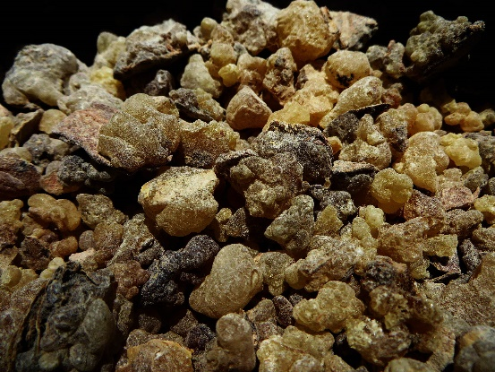
Mirre word ook gemaak van ‘n tipe hars van ‘n boom of struik. Dit is donkerder van kleur as wierook en ruik anders.

Mirre was iets wat meestal gebruik was om ‘n aangename reuk aan die mens te verskaf – veral ook wanneer iemand dood is en die liggaam behandel is. Hiermee het hulle (miskien ook onwetend) aangetoon dat Jesus ware mens is. En hiermee het hulle eintlik ook geprofeteer wat later met Hom sou gebeur: dat Hy soos elke ander mens sou sterf...

Hoe aangrypend om te dink dat hierdie manne uit ‘n vreemde land eintlik vir die Jode moes kom leer wat om te doen en hoe om hulle lank beloofde Koning te aanbid en vereer. En hoe hartseer dat so min van hulle werklik daarop ag gegee het...

Slot
En ek en jy?
Ons wat na soveel jare – met die hele Bybel en die duidelike boodskap van die Evangelie en die Heilige Gees wat ons daarin leer en lei – eintlik heelwat meer verstaan (en behoort te verstaan) as die sterrekykers uit die ooste of selfs die Jode van Jesus se tyd?

Ons - wat juis in hierdie tyd van Advent fokus op die gebeure van ons Here Jesus wat mens geword het en só sy verlossingswerk op aarde voltooi het...

Aanbid en vereer ons ons Here Jesus werklik soos wat dit hoort?
Gee ons aan Hom werklik dit wat Hom toekom – as Koning en Heerser van die heelal?

Hy het alles vir my en jou gegee: sy totale lewe as God. Hy het Homself geoffer en uit die dood opgestaan – sodat ek en jy (saam met die wyse manne uit die ooste en ander nie-Jode) voor God vergewe en vrygespreek kan wees. Sodat ek en jy ‘n hele nuwe lewe kan hê: ‘n lewe wat werklik sin maak en waarvan elke oomblik ‘n diep betekenis het.

Hy het alles kom verander:
- ons vyandskap met God is verby
- die verwydering oor ons sondes is nie meer daar nie
- ons is versoen
- ons is een
- sy liefde en genade oorspoel ons lewens elke dag
- ons wag met opgewondenheid vir daardie laaste dag wanneer Hy weer kom: wanneer nie net die sterrekykers nie, maar ons almal duidelik die tekens in die lug sal sien dat Hy hier is – sodat ons finaal saam met Hom in sy ewige heerlikheid kan ingaan!

Mag dit met ons elkeen so wees dat ons – selfs meer nog as die wyse manne/sterrekykers uit die ooste –
- ons Here Jesus met ons hele lewe aanbid en vereer
- dat ons alles voor Hom sal neerlê wat ons is en het
- dat elke oomblik van ons lewe ‘n loflied tot sy eer sal wees
- en dat ons Hom sal dien waar ons kan en mag, in sy koninkryk. Met vreugde en dankbaarheid omdat Hy ons finaal verlos het van die sonde en die dood!
Amen.

